ARCIDIOCESI DI MILANO

CRESCE LUNGO IL CAMMINO
IL SUO VIGORE
Un itinerario di grazia

LETTURE, PREGHIERE E CANTI
PER LA PROCESSIONE EUCARISTICA
DEL CORPUS DOMINI

Milano
Chiesa del Carmine – Arese civica
20 giugno 2019
Edizione fuori commercio.
Sussidio a uso dei fedeli.

In copertina:
????

I canti pubblicati sono delle Edizioni:
Edizioni Carrara, Bergamo
ElleDiCi, Leumann (TO)
Paoline Editoriale Audiovisivi, Roma.
Rugginenti Editore, Milano

A cura del Servizio per la Pastorale Liturgica.
CRESCE LUNGO IL CAMMINO
IL SUO VIGORE
Un itinerario di grazia

VG Cresce lungo il cammino il suo vigore: questa espressione del Salmo 83 (84) potrebbe sembrare un paradosso. Lungo il cammino infatti di norma aumenta la fatica e le forze vengono meno. Qui tuttavia non si sta parlando di un vigore solamente fisico, bensì di una forza comunicata al credente da Dio stesso: la sua grazia. Grazia che è il dono della sua stessa vita per noi, della sua presenza trinitaria in noi, della sua amicizia con noi: relazione che lungo il cammino di sequela si va rafforzando e stringendo sempre più per la sua libera iniziativa d’amore e nonostante i nostri errori e le difficoltà con cui ci scontriamo.
Questa sera durante l’annuale processione eucaristica del Corpus Domini seguiamo l’indicazione del nostro arcivescovo, che nella sua Lettera pastorale c’invita a riscoprire la preghiera dei Salmi: saranno essi a guidarci lungo le strade della nostra città e ci aiuteranno a capire come il vigore della grazia possa nascere, conservarsi e anzi accrescersi attraverso il dono quotidiano dell’eucaristia, in cui è presente «l’autore stesso della grazia», colui che continua instancabilmente ogni giorno a farci dono della sua vita divina.

CANTO
Il pane del cammino

Tutti Il tuo popolo in cammino, cerca in te la guida.
Sulla strada verso il regno, sei sostegno col tuo corpo:
resta sempre con noi, o Signore!

- È il tuo pane, Gesù, che ci dà forza
e rende più sicuro il nostro passo.
Se il vigore nel cammino si svilisce,
la tua mano dona lieta la speranza. Rit.

- È il tuo corpo, Gesù, che ci fa Chiesa,
fratelli sulle strade della vita.
Se il rancore toglie luce all’amicizia,
dal tuo cuore nasce giovane il perdono. Rit.

- I -

SE ISRAELE CAMMINASSE PER LE MIE VIE
La conversione alla grazia

SALMO 80 (81) 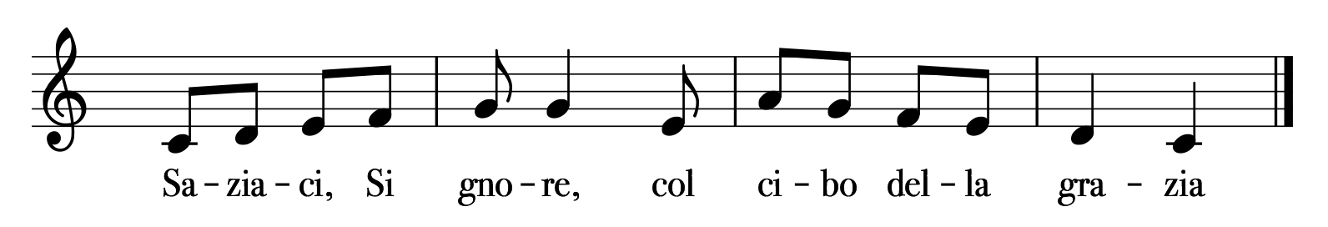

Sol. Saziaci, Signore, col cibo della grazia
Tutti Saziaci, Signore, col cibo della grazia

Lett. Esultate in Dio, nostra forza,
acclamate al Dio di Giacobbe.
Intonate il canto e suonate il timpano,
la cetra melodiosa con l’arpa.
Suonate la tromba
nel plenilunio, nostro giorno di festa.
Questa è una legge per Israele,
un decreto del Dio di Giacobbe.
Tutti Saziaci, Signore, col cibo della grazia

Lett. Lo ha dato come testimonianza a Giuseppe,
quando usciva dal paese d'Egitto.
Un linguaggio mai inteso io sento:
«Ho liberato dal peso la sua spalla,
le sue mani hanno deposto la cesta.
Hai gridato a me nell'angoscia
e io ti ho liberato,
avvolto nella nube ti ho dato risposta,
ti ho messo alla prova alle acque di Meriba.
Tutti Saziaci, Signore, col cibo della grazia

Lett. Ascolta, popolo mio, ti voglio ammonire;
Israele, se tu mi ascoltassi!
Non ci sia in mezzo a te un altro dio
e non prostrarti a un dio straniero.
Sono io il Signore tuo Dio,
che ti ho fatto uscire dal paese d'Egitto;
apri la tua bocca, la voglio riempire.
Tutti Saziaci, Signore, col cibo della grazia

Lett. Ma il mio popolo non ha ascoltato la mia voce,
Israele non mi ha obbedito.
L'ho abbandonato alla durezza del suo cuore,
che seguisse il proprio consiglio.
Se il mio popolo mi ascoltasse,
se Israele camminasse per le mie vie!
Tutti Saziaci, Signore, col cibo della grazia

Lett. Subito piegherei i suoi nemici
e contro i suoi avversari porterei la mia mano.
I nemici del Signore gli sarebbero sottomessi
e la loro sorte sarebbe segnata per sempre;
li nutrirei con fiore di frumento,
li sazierei con miele di roccia».

Tutti Gloria e al Figlio e allo Spirito Santo.
Come era nel principio e ora e sempre
nei secoli dei secoli. Amen.

Tutti Saziaci, Signore, col cibo della grazia

LETTURA MAGISTERIALE

Lett. Dall’udienza generale del 24 aprile 2002 di s. Giovanni Paolo II

L’ultima parte del Salmo ha una tonalità malinconica. Dio, infatti, vi esprime un desiderio che finora non è stato soddisfatto: «Se il mio popolo mi ascoltasse, se Israele camminasse per le mie vie!».
Questa malinconia, però, è ispirata all’amore e legata a un vivo desiderio di colmare di beni il popolo eletto. Se Israele camminasse per le vie del Signore questi potrebbe dare subito la vittoria sui nemici, e nutrirlo «con fiore di frumento» e saziarlo «con miele di roccia»... Con l’aprire questa prospettiva meravigliosa, il Signore cerca evidentemente di ottenere la conversione del suo popolo, una risposta di amore sincero ed effettivo al suo amore quanto mai generoso. Nella rilettura cristiana, l’offerta divina rivela la sua ampiezza. Origene ci offre, infatti, questa interpretazione: il Signore «li fece entrare nella terra della promessa; li nutrì non con la manna come nel deserto, ma col frumento che è caduto in terra, che è risorto… Cristo è il frumento; egli ancora è la roccia che nel deserto ha saziato con l’acqua il popolo d’Israele». Come sempre nella storia della salvezza, l’ultima parola nel contrasto tra Dio e il popolo peccatore non è mai il giudizio e il castigo, ma l’amore e il perdono. Dio non desidera giudicare e condannare, ma salvare e liberare l’umanità dal male.

INTERCESSIONI

VG Preghiamo il Signore Gesù, perché ci sostenga nel nostro cammino e, in canto invochiamo:

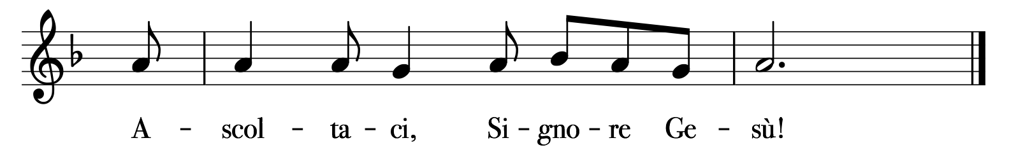

Sol. Ascoltaci, Signore Gesù
Tutti Ascoltaci, Signore Gesù.

Lett. Per coloro che sono lontani dalla fede, perché siano attratti dalla dolcezza del tuo dono d’amore.
Tutti Ascoltaci, Signore Gesù.

Lett. Per i vescovi, i presbiteri e i diaconi, perché si spendano con totale dedizione nel loro ministero.
Tutti Ascoltaci, Signore Gesù.

Lett. Per i genitori, perché sappiano testimoniare ai propri figli la ricchezza della fede vissuta nel quotidiano.
Tutti Ascoltaci, Signore Gesù.

Lett. Per i giovani, perché sappiano fare della propria vita un dono per i fratelli.
Tutti Ascoltaci, Signore Gesù.

Lett. Per i sofferenti, perché nel loro dolore possano trovare speranza e consolazione interiore.
Tutti Ascoltaci, Signore Gesù.

Lett. Per i defunti perché possano contemplare in eterno lo splendore del tuo volto.
Tutti Ascoltaci, Signore Gesù.

CANTO

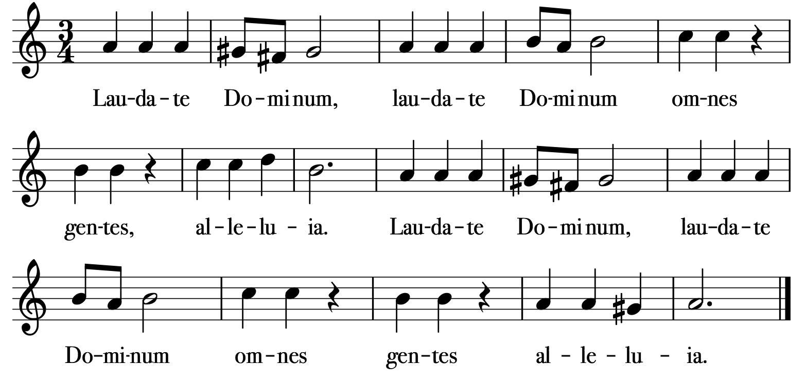

1. Date lode al Signor nel suo tempio santo,
cantate a Lui che ha compiuto prodigi
per l’immensa sua grandezza date lode a Dio,
ora e sempre risuoni: alleluia! Rit.

2. Date gloria a Dio, o voi genti,
col salterio e con la cetra, alleluia!
Il suo amore per noi non si può misurar
è per sempre la sua fedeltà, alleluia! Rit.

- II -

MANDA SULLA TERRA LA SUA PAROLA
La grazia dell’ascolto

SALMO 147

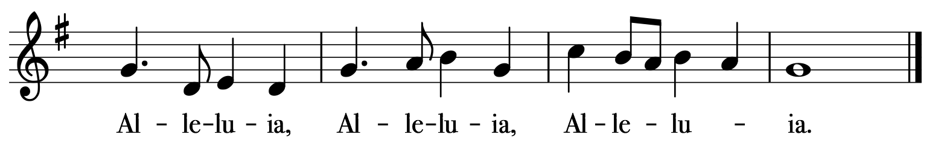

Sol. Alleluia, alleluia, alleluia
Tutti Alleluia, alleluia, alleluia.

Lett. Glorifica il Signore, Gerusalemme,
loda il tuo Dio, Sion.
Perché ha rinforzato le sbarre delle tue porte,
in mezzo a te ha benedetto i tuoi figli.
Egli ha messo pace nei tuoi confini
e ti sazia con fior di frumento.
Manda sulla terra la sua parola,
il suo messaggio corre veloce.
Tutti Alleluia, alleluia, alleluia.

Lett. Fa scendere la neve come lana,
come polvere sparge la brina.
Getta come briciole la grandine,
di fronte al suo gelo chi resiste?
Manda una sua parola ed ecco si scioglie,
fa soffiare il vento e scorrono le acque.
Annunzia a Giacobbe la sua parola,
le sue leggi e i suoi decreti a Israele.
Tutti Alleluia, alleluia, alleluia.

Lett. Così non ha fatto
con nessun altro popolo,
non ha manifestato
ad altri i suoi precetti.

Tutti Gloria e al Figlio e allo Spirito Santo.
Come era nel principio e ora e sempre
nei secoli dei secoli. Amen.

Tutti Alleluia, alleluia, alleluia.

LETTURA PATRISTICA

Lett. Dalle «Omelie sui Salmi» di san Girolamo
E ti sazia con fior di frumento. Felice è colui che comprende che cosa sia questo «fior di frumento». Leggiamo le sante Scritture. Io penso che il Vangelo sia il corpo di Gesù, io penso che le sante Scritture siano la sua dottrina. E quando dice: Chi non mangerà la mia carne e non berrà il mio sangue (Gv 6, 54), benché si possa interpretare anche in riferimento al mistero, tuttavia veramente il corpo di Cristo e il suo sangue è la parola delle Scritture, l’insegnamento divino... E ti sazia con fior di frumento. La parola divina è molto pingue e ha in sé tutte le raffinatezze. Qualunque cosa tu voglia, nasce dalla parola divina, come raccontano i Giudei: quando mangiavano la manna, assumeva in bocca il sapore secondo il piacere di ciascuno... Così anche nella carne di Cristo, che è la parola dell’insegnamento, cioè l’interpretazione delle sante Scritture, come vogliamo così assumiamo anche il cibo.

PREGHIERA

Lett. Signore, sei venuto fra noi inviato dal Padre
per rendere gli uomini «Famiglia dei figli di Dio».
Tutti Ora ci vuoi tuoi collaboratori.

Lett. Hai bisogno della nostra voce per parlare,
del nostro cuore per amare,
delle nostre mani per costruire,
della nostra vita per portare a tutti la tua vita.
Tutti Signore Gesù, tu sei con noi
segno della tenerezza di Dio Padre.

Lett. La tua Parola è vita, gioia, speranza,
la nostra mente si apra all’ascolto.
Tutti Il nostro cuore ti accolga
e sia attento alle necessità dei fratelli. Amen.

CANTO La tua parola (Testo e Musica di Claudio Burgio)

Sol. Nella tua casa, Signore della vita,
noi celebriamo l’amore di Gesù.
Parla ancora al cuore di ogni uomo,
Padre che ascolti chi vive in te.

Tutti La tua parola è Cristo qui presente
in questa Chiesa che attraversa il tempo:
antico e nuovo unico mistero,
grazie rivelata per l’umanità.
La tua parola è Cristo tutto in tutti,
è luce vera che illumina il cammino,
per ogni uomo dono di salvezza,
grazie per la vita che non muore più.

INTERCESSIONI

Lett. Spesso il nostro cammino ci sembra difficile e doloroso: aiutaci a superare le paure che ci impediscono di abbandonarci a te e alla tua volontà, ti preghiamo.
Tutti Signore, la tua Parola illumini la nostra vita

Lett. Di fronte alle ingiustizie, alle guerre, alla violenza, ci sentiamo impotenti: guida le nostre mani ad aiutare chi soffre, perché ogni essere umano possa ritrovare la propria dignità e sentirsi veramente figlio di Dio, ti preghiamo.
Tutti Signore, la tua Parola illumini la nostra vita

Lett. Signore, nella quotidiana frenesia che accomuna la nostra vita, stimola in noi il desiderio di trovare un po’ di tempo per fare silenzio e per metterci in ascolto attento della tua Parola, ti preghiamo.
Tutti Signore, la tua Parola illumini la nostra vita

Lett. I tanti giovani in ricerca vocazionale trovino aiuto, sostegno ed esempio in coloro che hanno scelto una vita di consacrazione al Signore, ti preghiamo.
Tutti Signore, la tua Parola illumini la nostra vita

Lett. Ti chiediamo, Signore, il coraggio e la forza per seguirti, per essere in ogni circostanza della vita autentici testimoni del tuo amore e costruttori di pace, ti preghiamo.
Tutti Signore, la tua Parola illumini la nostra vita

CANTO

Sol. Nella tua chiesa, Signore nostra luce,
noi costruiamo il regno che verrà.
Donaci ancora il senso dell’attesa,
Padre che chiami chi spera in te.

Tutti La tua parola è Cristo qui presente
in questa Chiesa che attraversa il tempo:
antico e nuovo unico mistero,
grazie rivelata per l’umanità.
La tua parola è Cristo tutto in tutti,
è luce vera che illumina il cammino,
per ogni uomo dono di salvezza,
grazie per la vita che non muore più.

- III -

TU SEI SACERDOTE PER SEMPRE
Gesù Cristo: mediatore di grazia

SALMO 109 (110)

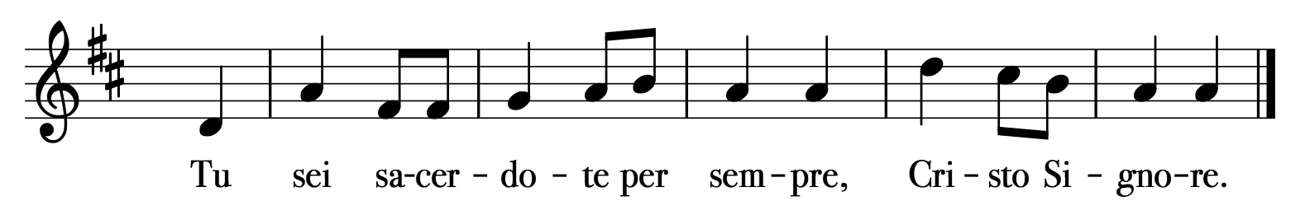

Sol. Tu sei sacerdote per sempre, Cristo Signore.
Tutti Tu sei sacerdote per sempre, Cristo Signore.

Lett. Oracolo del Signore al mio Signore:
«Siedi alla mia destra,
finché io ponga i tuoi nemici
a sgabello dei tuoi piedi».
Tutti Tu sei sacerdote per sempre, Cristo Signore.

Lett. Lo scettro del tuo potere stende il Signore da Sion:
«Domina in mezzo ai tuoi nemici.
A te il principato nel giorno della tua potenza
tra santi splendori;
dal seno dell'aurora,
come rugiada, io ti ho generato».
Tutti Tu sei sacerdote per sempre, Cristo Signore.

Lett. Il Signore ha giurato e non si pente:
«Tu sei sacerdote per sempre
al modo di Melchisedek».
Il Signore è alla tua destra,
annienterà i re nel giorno della sua ira.
Lungo il cammino si disseta al torrente
e solleva alta la testa.
Tutti Tu sei sacerdote per sempre, Cristo Signore.

Tutti Gloria e al Figlio e allo Spirito Santo.
Come era nel principio e ora e sempre
Nei secoli dei secoli. Amen.

Tutti Tu sei sacerdote per sempre, Cristo Signore.

LETTURA PATRISTICA

Lett. Da «La città di Dio» di sant’Agostino

Il Mediatore, in quanto prendendo la forma di schiavo è divenuto l'uomo Cristo Gesù, mediatore di Dio e degli uomini, riceve nella forma di Dio il sacrificio assieme al Padre con cui è un solo Dio. Tuttavia nella forma di schiavo preferì essere che accettare il sacrificio affinché con questo pretesto non si pensasse che si deve sacrificare a una creatura. Per questo è sacerdote, egli offerente, egli offerta. E volle che il sacramento quotidiano di questa realtà sia il sacrificio della Chiesa la quale, essendo il corpo di lui in quanto capo, sa di offrire se stessa per mezzo di lui. Gli antichi sacrifici dei Patriarchi erano i molteplici e vari segni di questo sacrificio vero, perché in molti si figurava l'unico come se con diverse parole si esprimesse un solo concetto. Così veniva fortemente inculcato senza destare avversione. Tutti i falsi sacrifici cedettero il posto a questo sommo e vero sacrificio.

CANTO

Tutti Pane vivo spezzato per noi: a te gloria, Gesù!
Pane nuovo vivente per noi: tu ci salvi da morte!

1. Ti sei donato a tutti, corpo crocifisso;
hai dato la tua vita; pace per il mondo. Rit.

2. Hai condiviso il pane che rinnova l’uomo;
a quelli che hanno fame tu prometti il Regno. Rit.

3. Tu sei fermento vivo per la vita eterna.
Tu semini il Vangelo nelle nostre mani. Rit.

INTERCESSIONI

Lett. Cristo, Figlio del Dio vivo, che ci hai comandato di celebrare l'Eucaristia in tua memoria, fa' che vi partecipiamo sempre con fede e amore a beneficio di tutta la Chiesa.
Tutti Cristo, pane del cielo, da’ a noi la vita eterna.

Lett. Cristo, unico e sommo sacerdote, che hai affidato, ai tuoi sacerdoti i santi misteri, fa' che essi esprimano nella vita ciò che celebrano nel sacramento.
Tutti Cristo, pane del cielo, da’ a noi la vita eterna.

Lett. Cristo, che riunisci in un solo corpo quanti si nutrono di uno stesso pane, accresci nella nostra comunità la concordia e la pace.
Tutti Cristo, pane del cielo, da’ a noi la vita eterna.

Lett. Cristo, che nell'Eucaristia ci dai il farmaco dell'immortalità e il pegno della risurrezione, dona la salute agli infermi e il perdono ai peccatori.
Tutti Cristo, pane del cielo, da’ a noi la vita eterna.

Lett. Cristo, che nell'Eucaristia ci dai la grazia di annunziare la tua morte e risurrezione fino al giorno della tua venuta.
rendi partecipi della tua gloria i nostri fratelli defunti.
Tutti Cristo, pane del cielo, da’ a noi la vita eterna.

PREGHIERA
(S. Carlo Borromeo)

Lett. Ciò che mi attira verso di te, Signore, sei Tu!
Tu solo, inchiodato alla Croce,
con il corpo straziato tra agonie di morte.
E il tuo amore si è talmente impadronito del mio cuore
che, quand'anche non ci fosse il Paradiso,
io ti amerei lo stesso.

Tutti Nulla hai da darmi per provocare il mio amore
perché quand’anche non sperassi ciò che spero,
pure ti amerei come ti amo. Amen.

CANTO

Tutti Mistero della Cena è il corpo di Gesù.
Mistero della Croce è il sangue di Gesù.
E questo pane e vino è Cristo in mezzo ai suoi:
Gesù risorto e vivo sarà sempre con noi.

Nel segno della Croce il mondo salverai;
risorto nella gloria, la morte vincerai!
Da te noi siamo amati, uniti a te, Gesù:
al Padre ci conduci nel Regno che verrà.

- IV -

QUANTO È SOAVE CHE I FRATELLI
VIVANO INSIEME
La grazia della fraternità

SALMO 132 (133):

VG Diciamo insieme:
«Ecco quanto è buono e quanto è soave
che i fratelli vivano insieme!».

Tutti Ecco quanto è buono e quanto è soave
che i fratelli vivano insieme!

Lett. È come olio profumato sul capo,
che scende sulla barba,
sulla barba di Aronne,
che scende sull'orlo della sua veste.

Tutti Ecco quanto è buono e quanto è soave
che i fratelli vivano insieme!

Lett. È come rugiada dell'Ermon,
che scende sui monti di Sion.
Là il Signore dona la benedizione
e la vita per sempre.

Tutti Gloria e al Figlio e allo Spirito Santo.
Come era nel principio e ora e sempre
Nei secoli dei secoli. Amen.

Tutti Ecco quanto è buono e quanto è soave
che i fratelli vivano insieme!

CANTO

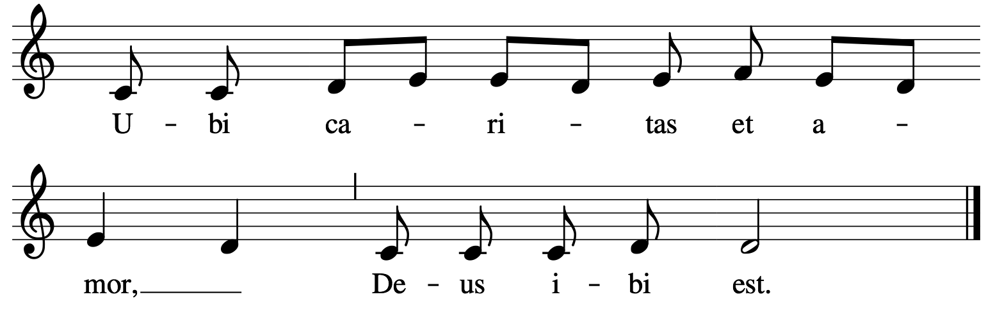

Sol. Ubi caritas et amor, Deus ibi est.
Tutti Ubi caritas et amor, Deus ibi est.

Sol. Dal Dio vivente nulla ci separerà:
da lui noi siamo amati sempre in Gesù.

Tutti Ubi caritas et amor, Deus ibi est.

Sol. Se non amiamo il fratello che è in noi,
non è possibile amare il vero Dio.

Tutti Ubi caritas et amor, Deus ibi est.

Sol. Che ogni azione manifesti carità,
poiché saremo giudicati sull’amore!

Tutti Ubi caritas et amor, Deus ibi est.

LETTURA MAGISTERIALE

Lett. Dal discorso all’Angelus del 18 giugno 2017 di papa Francesco

Nell’Eucaristia Gesù, come fece con i discepoli di Emmaus, si affianca a noi, pellegrini nella storia, per alimentare in noi la fede, la speranza e la carità; per confortarci nelle prove; per sostenerci nell’impegno per la giustizia e la pace. Questa presenza solidale del Figlio di Dio è dappertutto: nelle città e nelle campagne, nel Nord e nel Sud del mondo, nei Paesi di tradizione cristiana e in quelli di prima evangelizzazione. E nell’Eucaristia Egli offre sé stesso come forza spirituale per aiutarci a mettere in pratica il suo comandamento – amarci come Lui ci ha amato –, costruendo comunità accoglienti e aperte alle necessità di tutti, specialmente delle persone più fragili, povere e bisognose. Nutrirci di Gesù Eucaristia significa anche abbandonarci con fiducia a Lui e lasciarci guidare da Lui. Si tratta di accogliere Gesù al posto del proprio «io». In questo modo l’amore gratuito ricevuto da Gesù nella Comunione eucaristica, con l’opera dello Spirito Santo alimenta l'amore per Dio e per i fratelli e le sorelle che incontriamo nel cammino di ogni giorno. Nutrìti del Corpo di Cristo, noi diventiamo sempre più e concretamente il Corpo mistico di Cristo. Ce lo ricorda l’apostolo Paolo: «Il calice della benedizione che noi benediciamo, non è forse comunione con il sangue di Cristo? E il pane che noi spezziamo, non è forse comunione con il corpo di Cristo? Poiché vi è un solo pane, noi siamo, benché molti, un solo corpo: tutti infatti partecipiamo all’unico pane» (1Cor 10, 16-17).

INTERCESSIONI

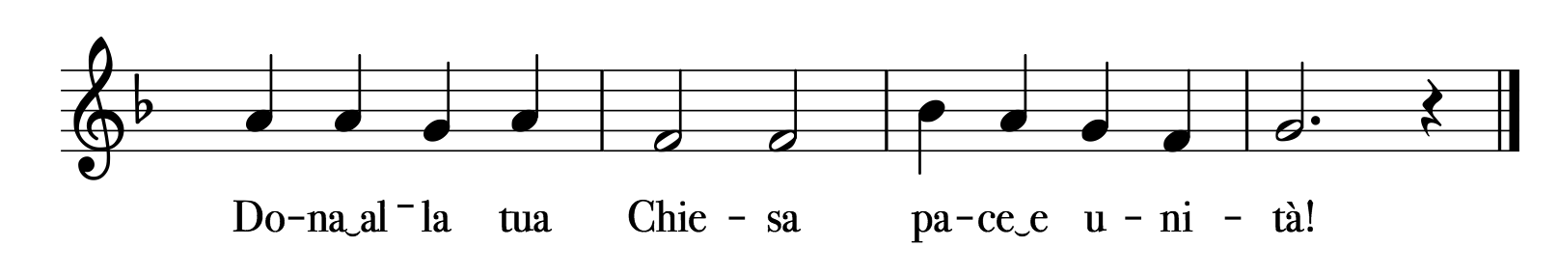
Sol. Dona alla tua Chiesa pace e unità
Tutti Dona alla tua Chiesa pace e unità.

Lett. Signore Gesù che hai chiamato Pietro come garante dell’unità della tua Chiesa: sostieni il nostro papa Francesco nel suo ministero.
Tutti Dona alla tua Chiesa pace e unità.

Lett. Tu che hai affidato agli apostoli la cura delle anime: accompagna sempre con il tuo Spirito il nostro vescovo Mario e tutto il collegio episcopale.
Tutti Dona alla tua Chiesa pace e unità.

Lett. Cristo Gesù, tu desideri che i tuoi fedeli siano una cosa sola: rendi fecondo il dialogo tra le diverse confessioni cristiane.
Tutti Dona alla tua Chiesa pace e unità.

Lett. Signore Gesù che sei cresciuto tra le cure amorevoli di Giuseppe e Maria: sorreggi le famiglie nel loro compito di trasmissione della fede.
Tutti Dona alla tua Chiesa pace e unità.

Tu che hai istituito l’eucaristia come vincolo di unità: fa’ che le Lett. nostre comunità possano testimoniare la tua fedeltà partecipando assiduamente alla celebrazione eucaristica.
Tutti Dona alla tua Chiesa pace e unità.

Lett. Cristo Gesù che sei venuto per servire e non per essere servito: infondi nei cuori dei governanti la ricerca del bene comune.
Tutti Dona alla tua Chiesa pace e unità.

PREGHIERA
(S. Paolo VI)

Lett. Ti chiediamo, o Signore,
nella preghiera e nella penitenza,
il dono dell’unione
sempre più pura ed intima con te.
Chiediamo di renderci più attenti
alla tua Parola
e obbedienti alla tua volontà
per continuare la nostra opera
con fiducia e dedizione,
con perseveranza e coraggio,
Tutti affinché tu ci conceda
di poter dare con efficacia
il nostro contributo
alla riconciliazione fra tutti i cristiani
e alla riconciliazione di tutti gli uomini. Amen.

CANTO

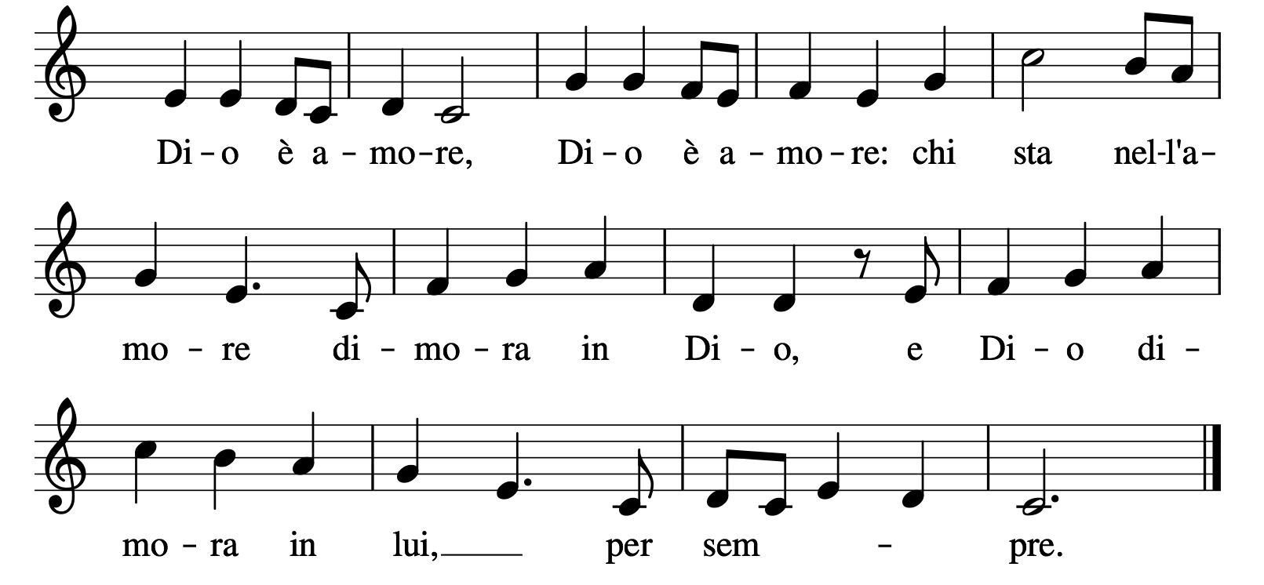

1. Amiamoci gli uni gli altri, perché l’amore è da Dio:
chi ama è generato da Dio e conosce Dio. Rit.

2. Nessuno ha mai visto Dio: se ci amiamo gli uni gli altri,
l’amore di Dio in noi è perfetto, senza alcun timore. Rit.

- V -

AD ACQUE TRANQUILLE MI CONDUCE
La perseveranza nella grazia

SALMO 22 (23)

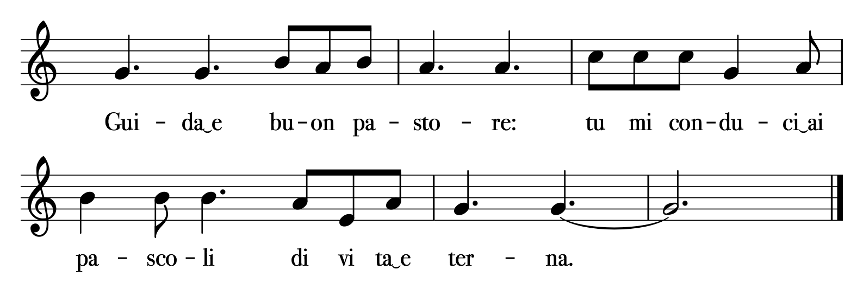

Sol. Guida e buon pastore:
tu mi conduci ai pascoli di vita eterna.

Tutti Guida e buon pastore:
tu mi conduci ai pascoli di vita eterna.

Sol. Il Signore è il mio pastore, non manco di nulla,
in pascoli di erbe fresche mi fa riposare.
Mi conduce verso fonti zampillanti.
dove la sosta è riposante.
Tutti Guida e buon pastore:
tu mi conduci ai pascoli di vita eterna.

Sol. Se mi avvolge l’ombra di morte,
io, o Signore, ti sento vicino.
Mi guidi per sentieri di giustizia,
ristori le mie forze.
Tutti Guida e buon pastore:
tu mi conduci ai pascoli di vita eterna.

Sol. Amore e bontà
mi seguiranno ogni giorno di vita.
Starò nella casa del Signore
per la distesa dei giorni.

Tutti Guida e buon pastore:
tu mi conduci ai pascoli di vita eterna.

LETTURA PATRISTICA

Lett. Dal commento al Salmo 22 di san Gregorio Magno

«Io sono il buon Pastore; conosco le mie pecore», cioè le amo, «e le mie pecore conoscono me» (Gv 10, 14). Come a dire apertamente: corrispondono all’amore di chi le ama. La conoscenza precede sempre l’amore della verità. Domandatevi, fratelli carissimi, se siete pecore del Signore, se lo conoscete, se conoscete il lume della verità. Parlo non solo della conoscenza della fede, ma anche di quella dell’amore; non del solo credere, ma anche dell’operare... Le sue pecore troveranno i pascoli, perché chiunque lo segue con cuore semplice viene nutrito con un alimento eternamente fresco. Quali sono i pascoli di queste pecore, se non gli intimi gaudi del paradiso, che è eterna primavera? Infatti pascolo degli eletti è la presenza del volto di Dio, e mentre lo si contempla senza paura di perderlo, l’anima si sazia senza fine del cibo della vita. Cerchiamo, quindi, fratelli carissimi, questi pascoli, nei quali possiamo gioire in compagnia di tanti concittadini. La stessa gioia di coloro che sono felici ci attiri. Ravviviamo, fratelli, il nostro spirito. S’infervori la fede in ciò che ha creduto. I nostri desideri s’infiammino per i beni superni. In tal modo amare sarà già un camminare. Nessuna contrarietà ci distolga dalla gioia della festa interiore, perché se qualcuno desidera raggiungere la mèta stabilita, nessuna asperità del cammino varrà a trattenerlo. Nessuna prosperità ci seduca con le sue lusinghe, perché sciocco è quel viaggiatore che durante il suo percorso si ferma a guardare i bei prati e dimentica di andare là dove aveva intenzione di arrivare.

INTERCESSIONI

Lett. Per tutte le persone sofferenti che abitano la terra, perché trovino nei cristiani aiuto e solidarietà, ti preghiamo:
Tutti Guidaci tu, o buon pastore!

Lett. Per i giovani che abitano le nostre parrocchie, perché sospinti dalla potenza del tuo Spirito siano i primi missionari e i primi evangelizzatori della società contemporanea, ti preghiamo:
Tutti Guidaci tu, o buon pastore!

Lett. Per tutti coloro che sono ricoverati negli ospedali e nelle case di cura, perché siano amati e rispettati nella loro dignità di persone, ti preghiamo:
Tutti Guidaci tu, o buon pastore!

Lett. Per i non cristiani, perché possano essere raggiunti dal tuo Vangelo e riconoscano nello sguardo della Chiesa la tenerezza di una madre che ama i suoi figli, ti preghiamo:
Tutti Guidaci tu, o buon pastore!

Lett. Per coloro che sono stanchi di soffrire, perché non si arrendano dinanzi alle difficoltà, sperimentando il tuo abbraccio di infinito amore che dona speranza, ti preghiamo:
Tutti Guidaci tu, o buon pastore!

Lett. Per noi tutti, perché non abbiamo paura di spalancarti ogni giorno le porte della nostra vita per sperimentare la gioia di donarci a te, ti preghiamo:
Tutti Guidaci tu, o buon pastore!

CANTO
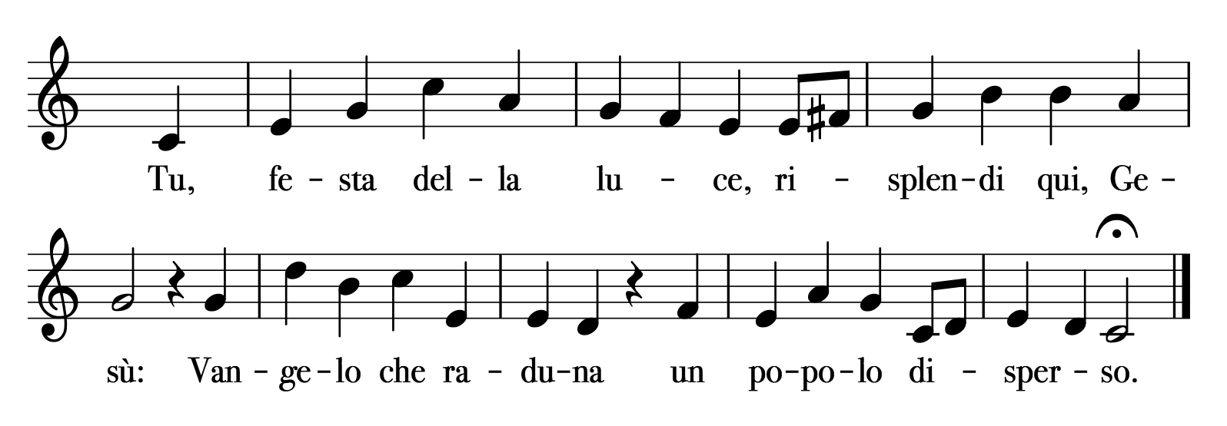

2. Tu, pane d’abbondanza, ti doni qui, Gesù:
sapore della Pasqua nell’esodo dell’uomo.

3. Tu, prezzo della pace, ti sveli qui, Gesù:
memoria nella Chiesa del sangue che redime.

PREGHIERA
(S. Teresa di Calcutta)

Lett. Signore, quando ho fame,
Tutti dammi qualcuno che ha bisogno di cibo.
Lett. Quando ho sete,
Tutti mandami qualcuno che ha bisogno di una bevanda.
Lett. Quando ho freddo,
Tutti mandami qualcuno da scaldare.
Lett. Quando ho un dispiacere,
Tutti offrimi qualcuno da consolare.

Lett. Quando la mia croce diventa pesante,
Tutti fammi condividere la croce di un altro.
Lett. Quando sono povero,
Tutti guidami da qualcuno nel bisogno.
Lett. Quando non ho tempo,
Tutti dammi qualcuno che io possa aiutare per qualche momento.
Lett. Quando sono umiliato,
Tutti fa' che io abbia qualcuno da lodare.

Lett. Quando sono scoraggiato,
Tutti mandami qualcuno da incoraggiare.
Lett. Quando ho bisogno della comprensione degli altri,
Tutti dammi qualcuno che ha bisogno della mia.
Lett. Quando ho bisogno che ci si occupi di me,
Tutti mandami qualcuno di cui occuparmi.
Lett. Quando penso solo a me stesso,
Tutti attira la mia attenzione su un'altra persona.
CONCLUSIONE

Vangelo (Lc 24, 36-48)

Diacono Lettura del Vangelo secondo Luca
Mentre gli Undici e gli altri che erano con loro parlavano della sua risurrezione, Gesù in persona stette in mezzo a loro e disse: «Pace a voi!». Sconvolti e pieni di paura, credevano di vedere un fantasma. Ma egli disse loro: «Perché siete turbati, e perché sorgono dubbi nel vostro cuore? Guardate le mie mani e i miei piedi: sono proprio io! Toccatemi e guardate; un fantasma non ha carne e ossa, come vedete che io ho». Dicendo questo, mostrò loro le mani e i piedi. Ma poiché per la gioia non credevano ancora ed erano pieni di stupore, disse: «Avete qui qualche cosa da mangiare?». Gli offrirono una porzione di pesce arrostito; egli lo prese e lo mangiò davanti a loro. Poi disse: «Sono queste le parole che io vi dissi quando ero ancora con voi: bisogna che si compiano tutte le cose scritte su di me nella legge di Mosè, nei Profeti e nei Salmi». Allora aprì loro la mente per comprendere le Scritture e disse loro: «Così sta scritto: il Cristo patirà e risorgerà dai morti il terzo giorno, e nel suo nome saranno predicati a tutti i popoli la conversione e il perdono dei peccati, cominciando da Gerusalemme. Di questo voi siete testimoni».

ACCLAMAZIONI A CRISTO SIGNORE

Sol. Gesù, che effondi sul mondo l’acqua viva dello Spirito,

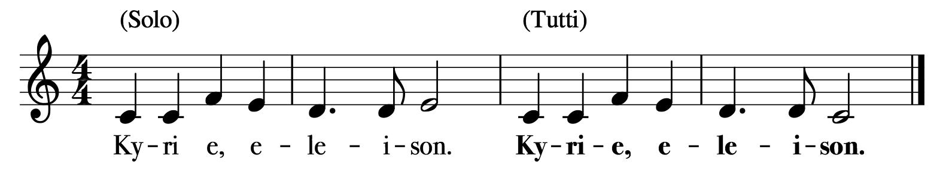

Sol. Pane mandato dal cielo, che non puoi mai perire,
Kyrie Eléison
Tutti Kyrie Eléison

Sol. Vino di salvezza, che fai lieto il cuore dei credenti,
Kyrie Eléison
Tutti Kyrie Eléison

Sol. Verbo di Dio, luce sul nostro cammino,
Kyrie Eléison
Tutti Kyrie Eléison

Sol. Segno della divina misericordia, dato all’umanità che si era perduta,
Kyrie Eléison
Tutti Kyrie Eléison

Sol. Cristo Redentore, speranza di vita eterna,
Kyrie Eléison
Tutti Kyrie Eléison

Intervento dell’arcivescovo

Professione di fede

Card. Fratelli, raccolti dallo stesso Spirito di Cristo,
proclamiamo con cuore sincero
il simbolo della nostra fede:

Coro e assemblea
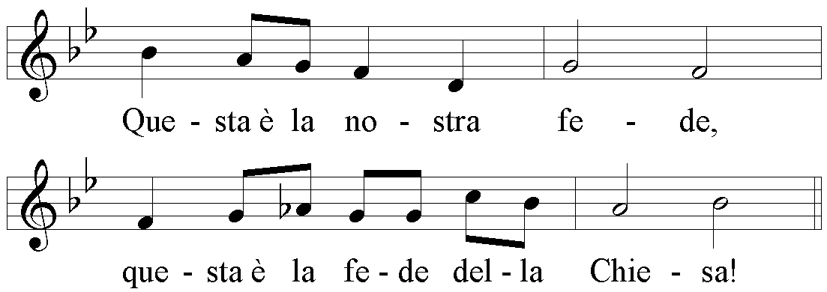

Arciv. Io credo in Dio, Padre onnipotente,
creatore del cielo e della terra.

Tutti Questa è la nostra fede,
questa è la fede della Chiesa!

Arciv. Credo in Gesù Cristo,
suo unico Figlio, nostro Signore,
il quale fu concepito di Spirito Santo,
nacque da Maria Vergine,
patì sotto Ponzio Pilato,
fu crocifisso, morì e fu sepolto;
discese agli inferi;
il terzo giorno risuscitò da morte;
salì al cielo, siede alla destra
di Dio Padre onnipotente;
di là verrà a giudicare i vivi e i morti.

Tutti Questa è la nostra fede,
questa è la fede della Chiesa!

Arciv. Credo nello Spirito Santo,
la santa Chiesa cattolica,
la comunione dei santi,
la remissione dei peccati,
la risurrezione della carne,
la vita eterna. Amen.

Tutti Questa è la nostra fede,
questa è la fede della Chiesa!

Orazione

Canto: Adoriamo il Sacramento
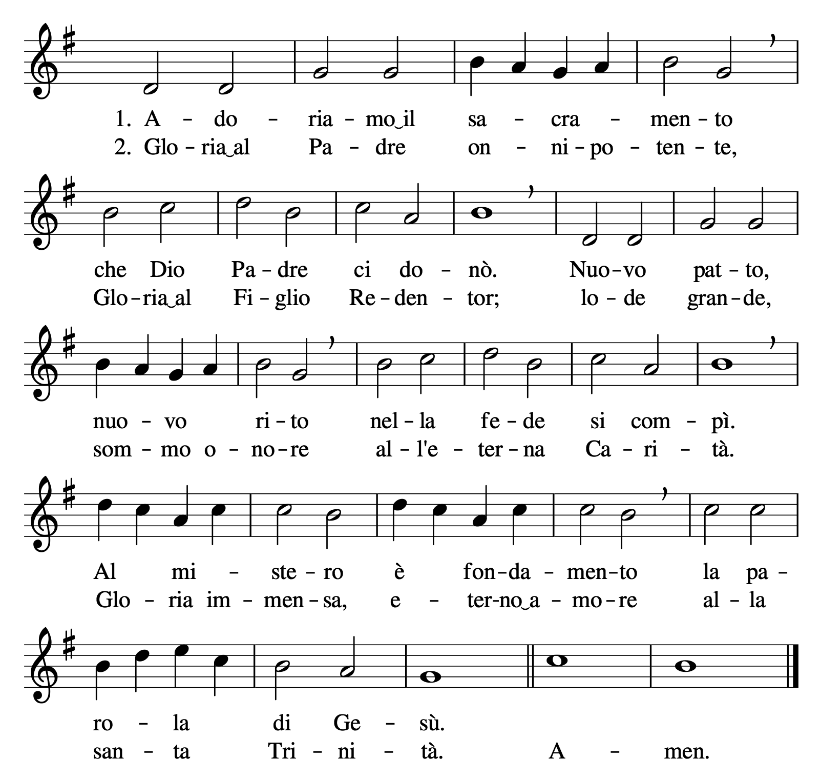

Benedizione Eucaristica

Canto: Lauda Sion

Lauda, Sion, Salvatórem,
lauda ducem et pastórem,
in hymnis et cánticis.

Sit laus plena, sit sonóra,
sit jucúnda, sit decóra, mentis jubilátio.
Christus vincit, Christus regnat,
Christus ímperat.

Ecce panis angelórum,
factus cibus viatórum:
non mitténdus cánibus.

Bone pastor, panis vere,
tu non bona fac vidére,
in terra vivéntium.
Altri canti

Io sono il pane vivo

Io sono il pane vivo disceso dal cielo.
chi mangia di questo pane, vivrà in eterno;
e il pane che io darò è la mia carne
per la vita del mondo.
Comandò alle nubi dall’alto
e aprì le porte del cielo.
Ci hai nutrito, Signore, con fior di frumento,
ci hai saziato con miele dalla roccia.

O sacro convito

O sacro convito, di Gesù Cristo ci nutri.
Sei viva memoria della sua passione.
All’anime nostre doni la vita divina
e il pegno della gloria futura.
- Benedirò il Signore in ogni tempo,
sulla mia bocca sempre la sua lode.
- Nel Signore si glorierà l’anima mia,
l’umile ascolti e si rallegri.
- Magnificate con me il Signore,
esaltiamo insieme il suo nome.
- Gustate e vedete quanto è buono il Signore,
beato l’uomo che in lui si rifugia.
- Ho cercato il Signore, e mi ha risposto;
da ogni timore mi ha liberato
PANE DI VITA NUOVA
- Pane di vita nuova, vero cibo dato agli uomini,
nutrimento che sostiene il mondo, dono splendido di grazia.

Tutti Pane della vita, sangue di salvezza,
vero corpo, vera bevanda, cibo di grazia per il mondo.

- Nel tuo Sangue è la vita, ed il fuoco dello Spirito,
la sua fiamma incendia il nostro cuore e purifica il mondo.

- Nel prodigio dei pani tu sfamasti ogni uomo,
nel tuo amore il povero è nutrito e riceve la tua vita.

Con amore infinito
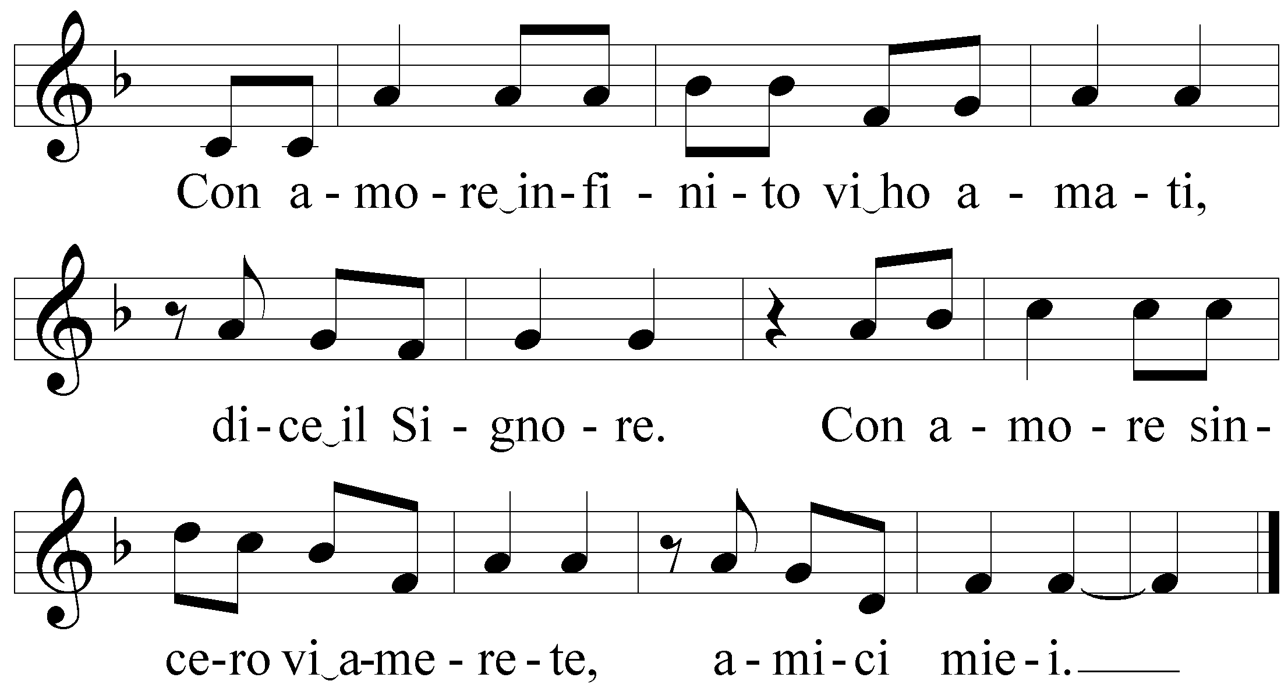

- Ho messo il mio cuore accanto al vostro cuore,
perché l’amore cresca in voi.
ho messo la mia vita a servizio della vostra,
perché la vita abbondi in voi.

- Ho messo il mio pane, in mano a chi ha fame,
perché la forza torni in voi.
Ho messo la mia grazia nel corpo di chi soffre,
perché la pace sia in voi.

